TÀI LIỆU GIẢI PHÁP
Dự án | TRIỂN KHAI PHẦN MỀM QUẢN TRỊ DOANH NGHIỆP LEMON3-ERP TẠI CÔNG TY CỔ PHẦN DỊCH VỤ PHÚ NHUẬN
Module | DÒNG TIỀN
Người tạo | Ban dự án DigiNet
Phiên bản | 1.0
Ngày cập nhật | 21/11/2016

DIGINET
Tên & chức vụ | Vai trò | Chữ ký | Ngày ký | Ghi chú
Nguyễn Đình Khoa  Trưởng dự án | Kiểm tra
Lê Minh Thu  Thành viên dự án | Hỗ trợ
Nguyễn Lê Hòa  Thành viên dự án | Hỗ trợ

MASECO
Tên & chức vụ | Vai trò | Chữ ký | Ngày ký | Ghi chú
Đỗ Hướng Dương  Trưởng dự án | Kiểm tra
Trần Thị Lụa  Thành viên dự án | Hỗ trợ
Bùi Thị Anh Thư  Thành viên dự án | Hỗ trợ
NHẬT KÝ TÀI LIỆU

Ngày | Người thực hiện | Nội dung | Phiên bản
21/11/2016 | Ban dự án DigiNet | Tạo mới | 1.0

Mục lục

1. TỔNG QUAN 6
1.1 Phạm vi tài liệu 6
1.2 Các thuật ngữ sử dụng 6
1.3 Các biểu tượng trong lưu đồ 7
2.1 Dòng tiền vào 8
2.1.1 Công nợ phải thu 8
2.1.2 Giả định thu 9
2.2 Dòng tiền ra 10
2.2.1 Công nợ phải trả 10
2.2.1 Giả định trả 11
2.3 Số dư tiền 11
3.1 Mục tiêu 12
3.2 Nguyên tắc chung 12
4. CÁC QUY TRÌNH 13
4.1 Quy trình quản lý dòng tiền 14
4.1.1 Lưu đồ 14
4.1.2 Chi tiết quy trình 15
5. HẠCH TOÁN 16
5.1 Dữ liệu dòng tiền 16
5.2 Cách thức tính dòng tiền 18
5.3 Kết quả dòng tiền 19
6. BÁO BIỂU 20

1. TỔNG QUAN

1.1 Phạm vi tài liệu
Tài liệu này mô tả các quy trình nghiệp vụ của module Quản lý dòng tiền tại MASECO khi ứng dụng giải pháp LEMON3-ERP.

Tài liệu này được hoàn thành bởi hai ban dự án của DigiNet và MASECO .

1.2 Các thuật ngữ sử dụng

Thuật ngữ | Định nghĩa
TLGP | Tài liệu giải pháp

1.3 Các biểu tượng trong lưu đồ
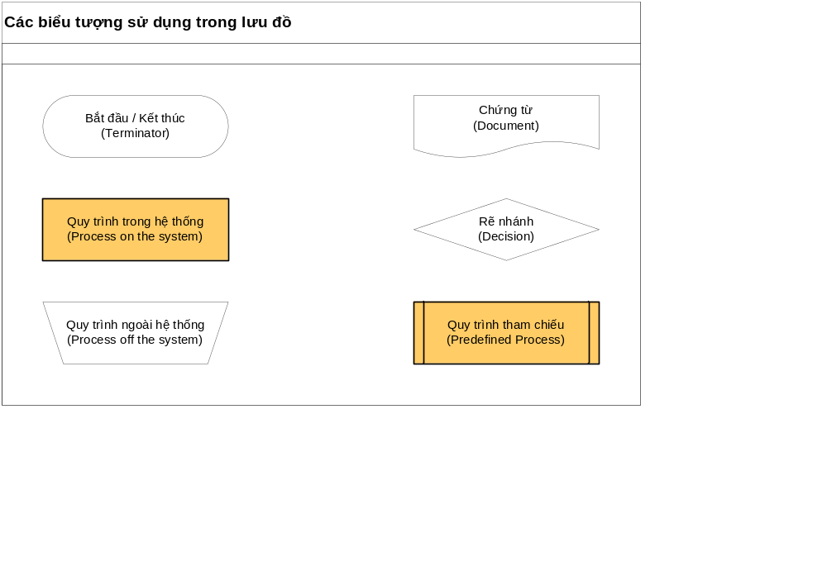
2. DANH MỤC

2.1 Dòng tiền vào

STT | Diễn giải
1 | Công nợ phải thu
2 | Giả định thu

2.1.1 Công nợ phải thu
Là các khoản sẽ thu trong thời gian tới dựa vào:
STT | Diễn giải
1 | Thu từ hóa đơn bán hàng
2 | Thu tạm ứng từ nhân viên
3 | Thu từ trích trước BHXH
 | …

2.1.2 Giả định thu
Là các khoản có thể sẽ thu trong thời gian tới dựa vào:
STT | Diễn giải
1 | Các khoản vay sắp thực hiện
2 | Hoàn thuế
3 | Phiếu yêu cầu

2.2 Dòng tiền ra
STT | Diễn giải
1 | Công nợ phải trả
2 | Giả định trả

2.2.1 Công nợ phải trả
Là các khoản phải trả trong thời gian tới dựa vào:
STT | Diễn giải
1 | Hóa đơn mua hàng
2 | Lương nhân viên
3 | Bảo hiểm, kinh phí công đoàn
 | …

2.2.1 Giả định trả
Là các khoản có thể sẽ trả trong thời gian tới dựa vào:
STT | Diễn giải
1 | Các khoản chi phí trích trước
2 | Phiếu yêu cầu chi
 | …

2.3 Số dư tiền
STT | Diễn giải
1 | Tiền mặt
2 | Tiền gửi ngân hàng

3. MỤC TIÊU VÀ NGUYÊN TẮC CHUNG

3.1 Mục tiêu
Là công cụ quản lý về cán cân thanh toán trong doanh nghiệp, giúp nhà quản trị thấy được tổng thể tình hình các dòng tiền đã thu, đã chi cũng như các khoản sẽ thu sẽ chi trong tương lai.
Cho phép người quản lý đưa ra các dòng tiền giả định từ hiện tại sẽ ảnh hưởng thế nào đến cán cân thanh toán của doanh nghiệp trong tương lai.
Dự toán dòng tiền dựa trên việc định nghĩa thời điểm tính, định nghĩa các mốc thời gian xác định trong tương lai, dựa trên các khoản phải thu, phải trả, vốn bằng tiền, vay, các giả định về dòng tiền phát sinh.

3.2 Nguyên tắc chung
Module Quản lý dòng tiền chủ động lấy dữ liệu từ các module khác khi tính toán: Phải thu, phải trả, vốn bằng tiền, vay, ngân sách…
Dữ liệu được tính toán là giá trị các bút toán phát sinh, chi tiết theo chứng từ (phát sinh thực tế), chi tiết theo các chỉ tiêu do người dùng định nghĩa (giả định) có thời gian đáo hạn xác định.
Giá trị các bút toán phát sinh được tính theo đồng tiền hạch toán (VND).
Nếu nghiệp vụ chi tiết không có tỷ giá xác định, trong trường hợp cần theo dõi giá trị khác VND, hệ thống sẽ lấy theo một tỷ giá thống nhất tại thời điểm bắt đầu tính do người dùng định nghĩa (VD: tỷ giá đầu tháng).
Kết quả tại module quản lý dòng tiền không ảnh hưởng đến dữ liệu kế toán phát sinh.

4. CÁC QUY TRÌNH

STT | Mã | Diễn giải
1 | F47.01 | Quy trình quản lý dòng tiền

4.1 Quy trình quản lý dòng tiền

4.1.1 Lưu đồ

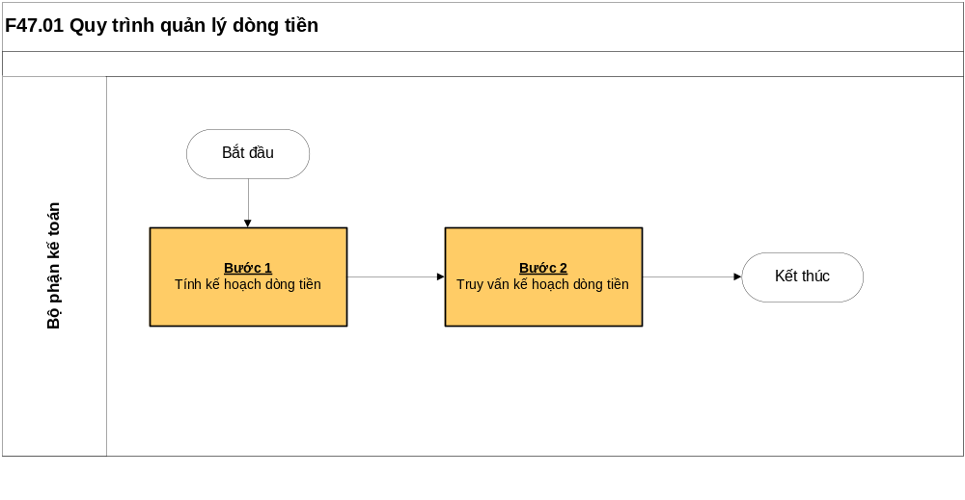

4.1.2 Chi tiết quy trình

Bước | Bộ phận thực hiện | Chi tiết
Bước 1  Tính kế hoạch dòng tiền | Phòng kế toán | Đầu vào  Nhu cầu tính kế hoạch dòng tiền.  Thực hiện  Chạy nghiệp vụ dòng tiền trên hệ thống.  Đầu ra  Nghiệp vụ dòng tiền đã được tính trên chương trình.
Bước 2  Truy vấn kế hoạch dòng tiền | Phòng kế toán | Đầu vào  Nghiệp vụ dòng tiền đã được tính.  Thực hiện  Chọn hình thức hiển thị của dòng tiền trên chương trình  Đầu ra  Chi tiết kế hoạch dòng tiền đã tính

5. HẠCH TOÁN

5.1 Dữ liệu dòng tiền
- Số dư tồn quỹ: ngày 01/06/2014 tồn quỹ 30.000.000
- Công nợ phải thu:
Ngày tính nợ: 01/06/2014
HĐ | Đối tượng | Số tiền | Ngày đáo hạn | Đến hạn | <= 7 ngày | <= 14 ngày | <=30 ngày | > 30 ngày
001 | KH A | 1.000.000 | 20/05/2014 | 1.000.000
002 | KH B | 2.000.000 | 30/05/2014 | 2.000.000
003 | KH C | 3.000.000 | 06/06/2014 |  | 3.000.000
004 | KH D | 4.000.000 | 12/06/2014 |  |  | 4.000.000
005 | KH E | 5.000.000 | 22/06/2014 |  |  |  | 5.000.000
006 | KH F | 7.000.000 | 02/07/2014 |  |  |  |  | 7.000.000
Cộng |  |  |  | 3.000.000 | 3.000.000 | 4.000.000 | 5.000.000 | 7.000.000
Cộng gộp |  |  |  |  | 6.000.000 | 10.000.000 | 15.000.000 | 22.000.000
- Công nợ phải trả:
Ngày tính nợ: 01/06/2014
HĐ | Đối tượng | Số tiền | Ngày đáo hạn | Đến hạn | <= 7 Ngày | <= 14 ngày | <=30 ngày | > 30 ngày
001 | NCC A | 2.000.000 | 20/05/2014 | 2.000.000
002 | NCC B | 4.000.000 | 30/05/2014 | 4.000.000
003 | NCC C | 40.000.000 | 06/06/2014 |  | 40.000.000
004 | NCC D | 8.000.000 | 12/06/2014 |  |  | 8.000.000
005 | NCC E | 3.000.000 | 22/06/2014 |  |  |  | 3.000.000
006 | NCC F | 1.000.000 | 02/07/2014 |  |  |  |  | 1.000.000
Cộng |  |  |  | 6.000.000 | 40.000.000 | 8.000.000 | 3.000.000 | 1.000.000
Cộng gộp |  |  |  |  | 46.000.000 | 54.000.000 | 57.000.000 | 58.000.000

- Giả định thu:
Ngày tính nợ: 01/06/2014
HĐ | Đối tượng | Số tiền | Ngày đáo hạn | Đến hạn | <= 7 Ngày | <= 14 ngày | <=30 ngày | > 30 ngày
003 | KH S | 2.000.000 | 06/06/2014 |  | 2.000.000
004 | KH Q | 22.000.000 | 12/06/2014 |  |  | 22.000.000
005 | KH F | 4.000.000 | 22/06/2014 |  |  |  | 4.000.000
006 | KH T | 5.000.000 | 02/07/2014 |  |  |  |  | 5.000.000
Tổng cộng: |  |  |  |  | 2.000.000 | 22.000.000 | 4.000.000 | 5.000.000
Cộng gộp: |  |  |  |  | 2.000.000 | 24.000.000 | 28.000.000 | 33.000.000

- Giả định trả:
Ngày tính nợ: 01/06/2014
HĐ | Đối tượng | Số tiền | Ngày đáo hạn | Đến hạn | <= 7 Ngày | <= 14 ngày | <=30 ngày | > 30 ngày
003 | KH C | 5.000.000 | 06/06/2014 |  | 5.000.000
004 | KH V | 4.000.000 | 12/06/2014 |  |  | 4.000.000
005 | KH B | 3.000.000 | 22/06/2014 |  |  |  | 3.000.000
006 | KH N | 2.000.000 | 02/07/2014 |  |  |  |  | 5.000.000
Tổng cộng: |  |  |  |  | 5.000.000 | 4.000.000 | 3.000.000 | 5.000.000
Cộng gộp: |  |  |  |  | 5.000.000 | 9.000.000 | 12.000.000 | 17.000.000

5.2 Cách thức tính dòng tiền
Lượng tiền tại thời điểm X = Tồn quỹ + Công nợ phải thu + Giả định thu – Công nợ phải trả - Giả định trả
Với X là một khoảng thời gian xác định trong tương lai.

5.3 Kết quả dòng tiền
Ngày | Tồn quỹ | Các khoản thu |  | Các khoản trả |  | Lượng tiền
Ngày | Tồn quỹ | Phải thu | Giả định thu | Phải trả | Giải định trả | Lượng tiền
01/06/2014 | 30.000.000 | 3.000.000 |  | 6.000.000 |  | 27.000.000
<= 7 ngày |  | 6.000.000 | 2.000.000 | 46.000.000 | 5.000.000 | -13.000.000
<= 14 ngày |  | 10.000.000 | 24.000.000 | 54.000.000 | 9.000.000 | 1.000.000
<= 30 ngày |  | 15.000.000 | 28.000.000 | 57.000.000 | 12.000.000 | 4.000.000
>= 30 ngày |  | 22.000.000 | 33.000.000 | 58.000.000 | 17.000.000 | 10.000.000
- Thời điểm cuối ngày 01/06/2014 số tiền còn tồn là: 27.000.000
- Thời điểm cuối ngày 08/06/2014 (sau 7 ngày): Số tiền tồn là: - 13.000.000
- Thời điểm cuối ngày 15/06/2014 (sau 14 ngày): Số tiền tồn là: 1.000.000
- Thời điểm cuối ngày 31/06/2014 (sau 30 ngày): Số tiền tồn là: 4.000.000
- Thời điểm cuối ngày 01/07/2014 (sau hơn 30 ngày): Số tiền tồn là: 10.000.000

6. BÁO BIỂU

STT | Diễn giải | Ghi chú
1 | Theo mẫu chuẩn của LEMON3

